Отчёт по лабораторной работе №9

Дисциплина: Архитектура компьютера

Рыжкова Ульяна Валерьевна

Содержание

# 1 Цель работы

Научиться работать с циклами и стэком.

# 2 Выполнение лабораторной работы

1. С помощью терминала создадим подкаталог, создадим файл lab9-1.asm

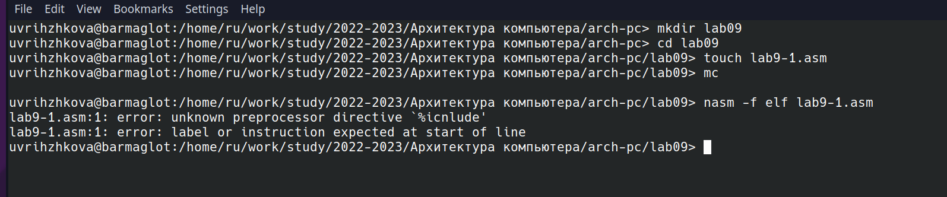

1. Изучим и запишем в него код из листинга, откомпилируем и запустим файл

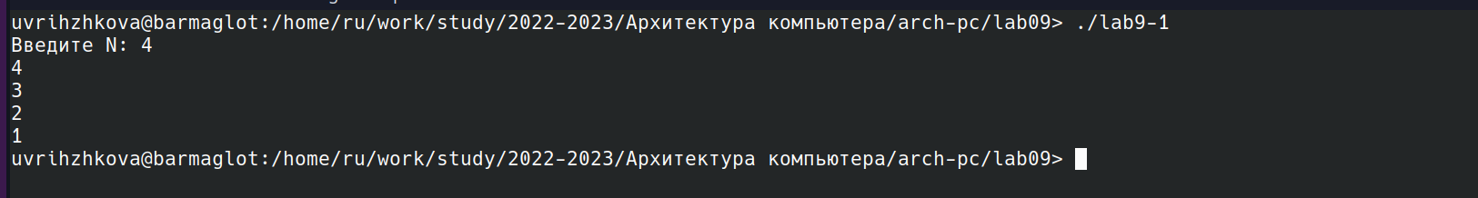

1. Изменим код программы и посмотрим, что он нам выведет

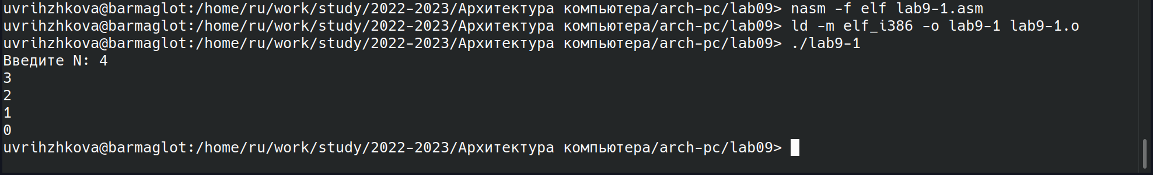

1. Создадим новый файл, запишeм в него предложенный код, предварительно изучив его. Получаем вывод 4-х аргументов

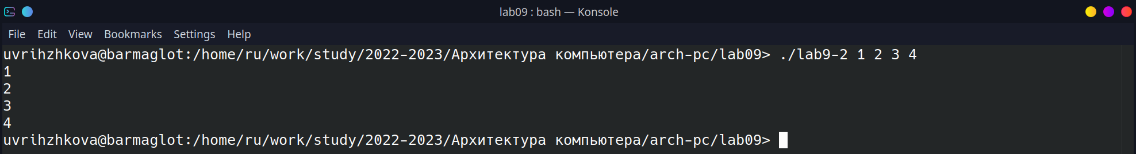

1. Напишем программу для вычисления суммы

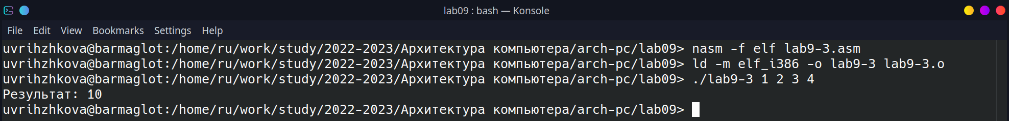

1. Изменим код, чтобы найти произведение введенных значений. Не забудем изменить начальное значение esi с 0 на 1.



# 3 Самостоятельная работа

1. Мне попался 3 вариант, напишем код и выведем результат

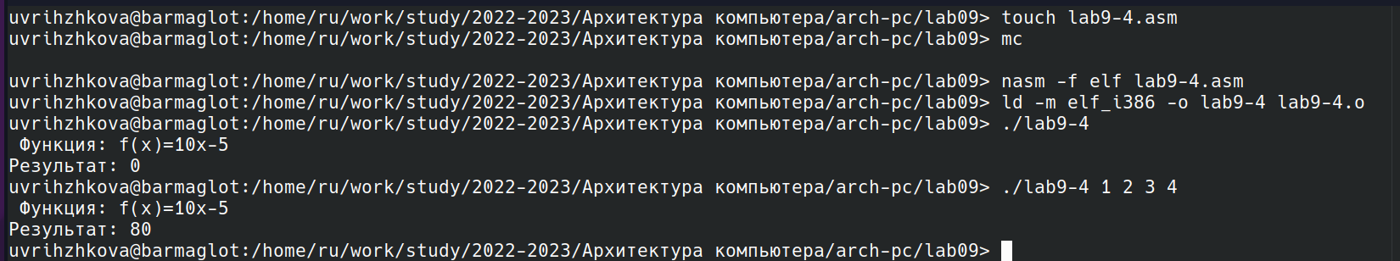

# 4 Выводы

В данной работе мы познакомились с циклами и научились вводить аргументы напрямую